附件4

法定开放许可专利网上办理步骤

一、账号注册
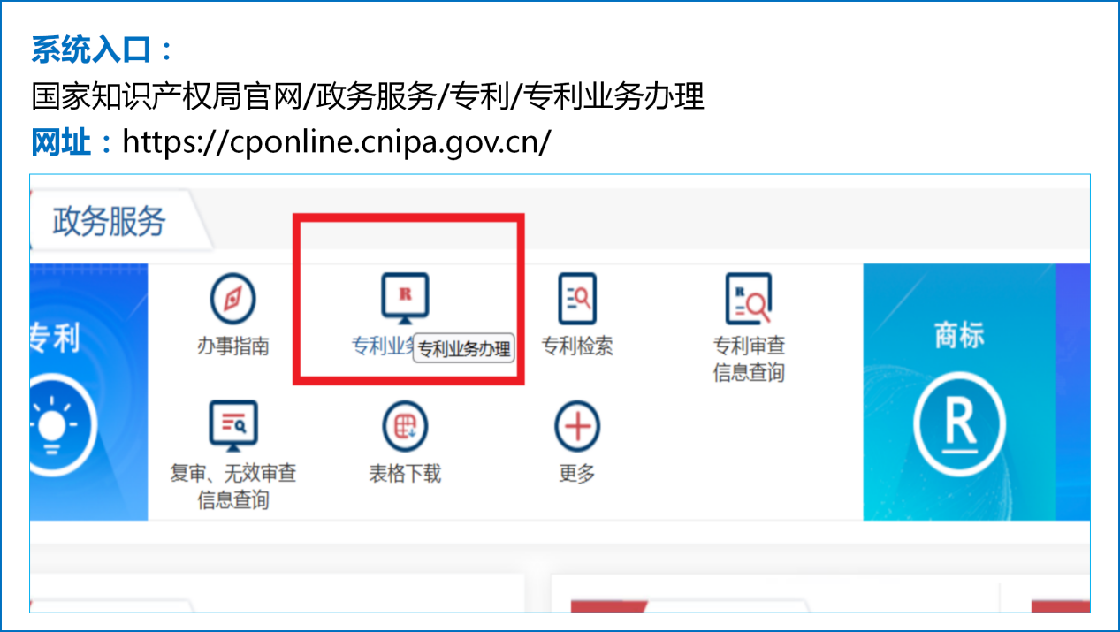
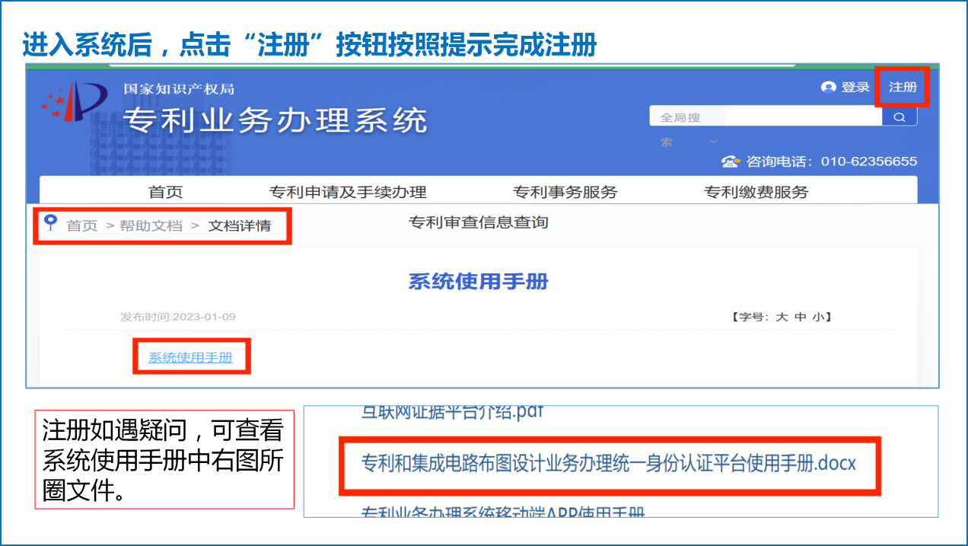

二、提交申请
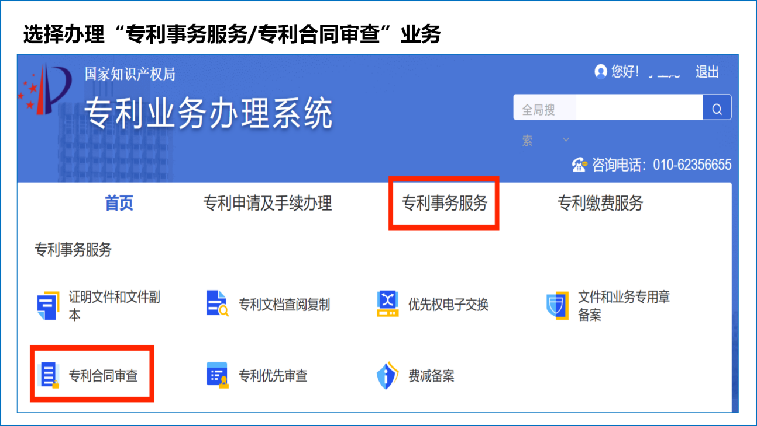
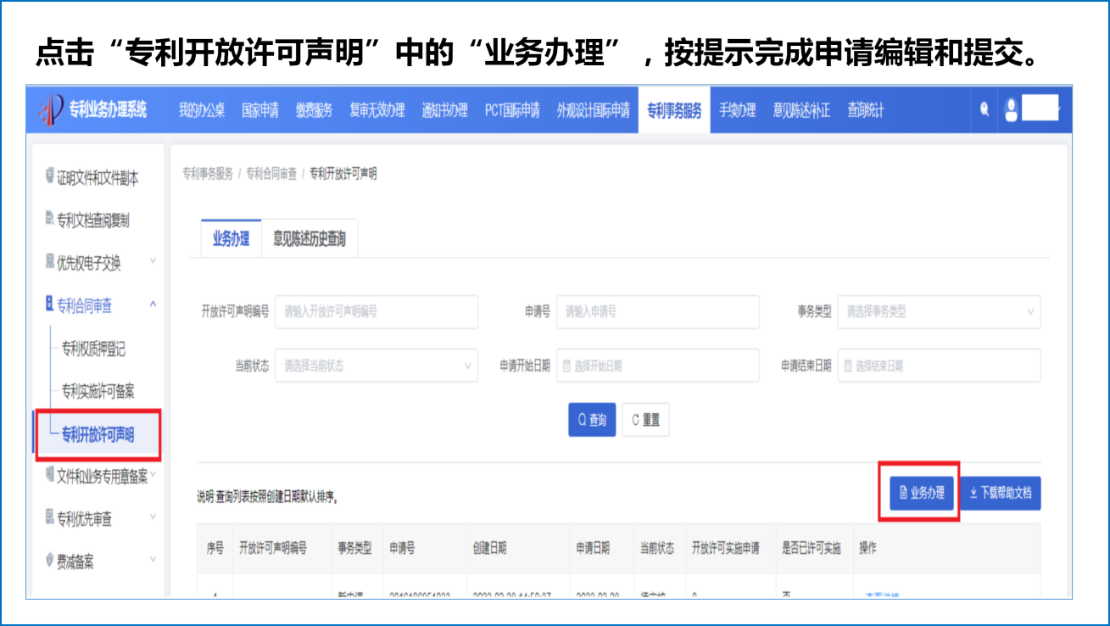

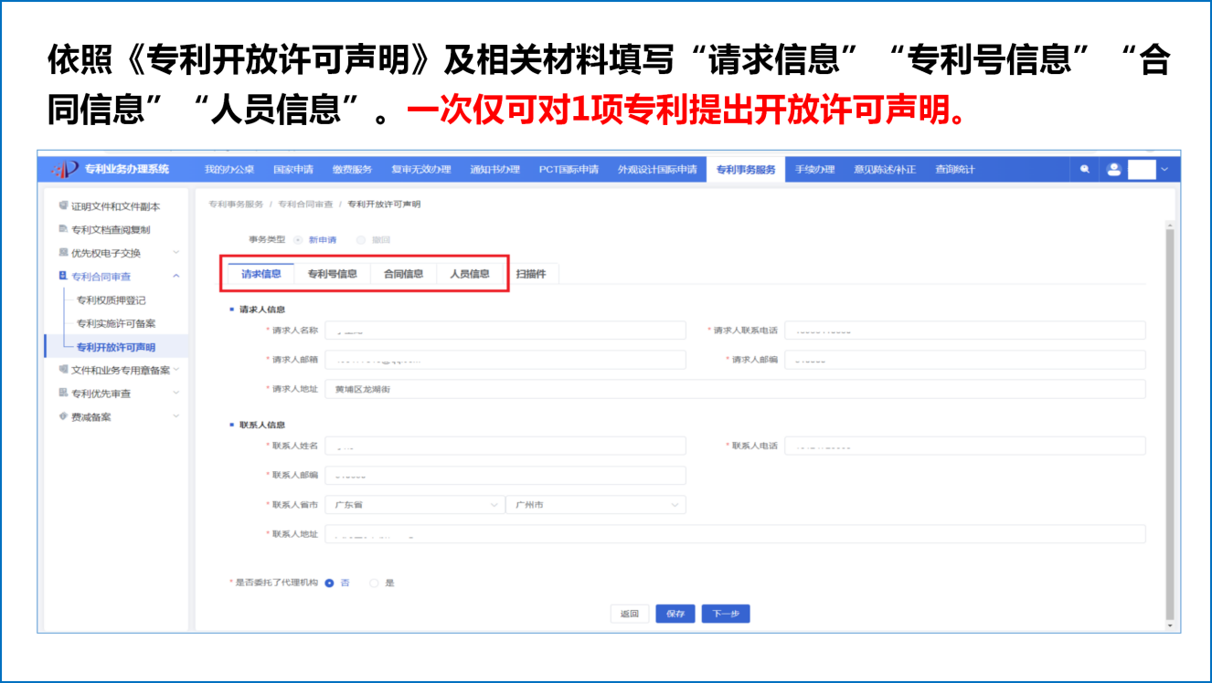
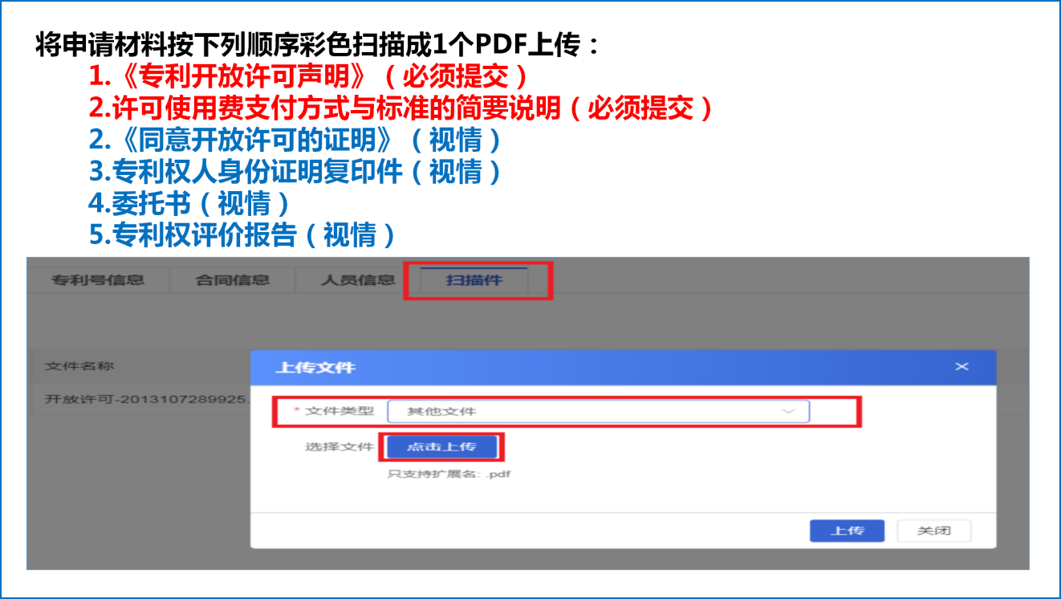
三、查看审核意见

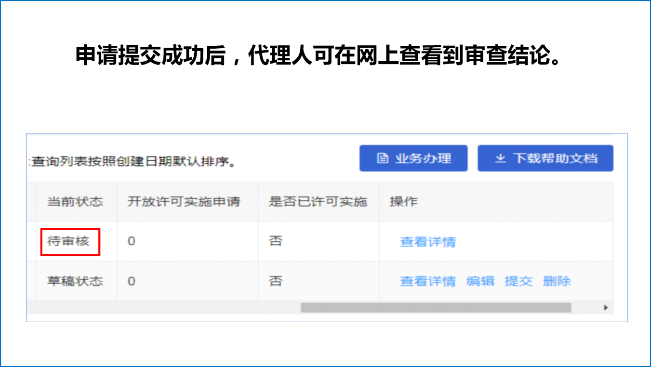
四、领取通知书
审核通过后1个工作日，登录系统自行下载通知书。

具体详情请电话咨询国家知识产权局专利局沈阳代办处（联系人徐万泉，联系电话024—86916001）。

